2023年天津现代职业技术学院公开招聘实施方案

天津现代职业技术学院成立于2001年，是一所公办全日制高职院校，首批进入天津海河教育园区。学校为加强教育教学师资力量，全面提升教育教学质量，拟面向社会招聘专技人员共计11人。根据中共天津市委组织部、天津市人力资源和社会保障局津人社局发〔2011〕10号《天津市事业单位公开招聘人员实施办法（试行）》、《市委组织部市人力社保局关于进一步完善事业单位公开招聘工作的通知》（津人社局发〔2017〕37号），委托第三方专业机构组织招聘，并制定2023年公开招聘工作方案如下：
一、招聘岗位和人数
根据我校实际需求，拟在2023年公开招聘专技人员共计11人。（具体条件见附件1《2023年天津现代职业技术学院招聘计划表》）
二、招聘人员基本条件
（一）报考人员应具备以下条件：
1.具有中华人民共和国国籍，遵守宪法和法律，热爱教育事业；
2.具有良好的品行，无不良诚信记录；
3.具备岗位所需要的专业或技能，参照教育部发布的专业指导目录；
4.具备适应岗位要求的身体条件；
5.符合岗位专业需求规定的资格条件;
6.录用专任教师承诺自入职起两年内考取教师资格证书；
7.年龄要求详见招聘计划表，报考年龄计算的截止日期。例如报名第一日为2023年2月27日，“30周岁以下”是指1992年2月27日及以后出生，“35周岁以下”是指1987年 2月27日及以后出生，以此类推。
8.符合回避的有关规定；
9.符合招聘岗位所需的其他资格条件。
（二）凡有下列情况之一者，不得报考：
1.曾因犯罪受过刑事处罚或曾被开除公职的人员；
2.正在接受立案审查的人员；
3.尚未解除党纪、政纪处分的人员；
4.现役军人；
5.在公务员招考和事业单位公开招聘中被认定有作弊行为，在禁考期限的人员；
6.报考人员不得报考聘用后即构成回避关系的招聘岗位；
7.因失信联合惩戒且依法被限制招聘为事业单位工作人员的人员;
8.法律规定不得报考的其他情形的人员。
三、招聘信息发布
自2023年2月21日起在天津市人才服务中心网、北方人才网、天津渤海轻工投资集团有限公司网、天津现代职业技术学院网发布招聘信息，不少于7个工作日。
天津市人才服务中心网：http://www.tjtalents.com.cn
北方人才网：http://www.tjrc.com.cn
天津渤海轻工投资集团有限公司网址：http://www.bhqgtz.com
天津现代职业技术学院：http://www.xdxy.com.cn/
如遇突发状况，笔试具体时间及笔试成绩发布时间等招聘事宜须另行调整的，将另行通知。请考生随时关注天津市人才服务中心网、北方人才网、天津渤海轻工投资集团有限公司网、天津现代职业技术学院网发布的公告。因个人原因未参加考试的，视为放弃。
四、报名与资格审查
本次招聘考试报名和笔试缴费均在网上进行，网址：http://www.tjtalents.com.cn
报名时间：2023年2月27日9:00至3月6日16:00
缴费时间：2023年2月28日9:00至3月8日16:00
招聘单位负责对报考人员进行资格初审。报考人员可在提交报名申请48小时内查询资格审查结果。通过初审的报考人员可在规定时间内缴费确认，报名成功以缴费成功为准。未在规定时间内完成缴费的将被视为自动放弃报名资格，不得参与笔试环节。
考生报名时，须按照公布的报考条件，如实填写且在报名时只能选择所有岗位中的一个岗位报考。通过资格审查者不能再报考其他岗位，报名审查通过并缴费后不能退费，请慎重报名。计划录取人数与报名成功考生人数之比原则上不低于1:3；招聘博士研究生的岗位，计划录取人数与报名成功考生人数之比原则上不低于1:1，不参与笔试环节，直接面试。在资格初审后达不到此比例要求的岗位，按比例减少或取消该岗位的招聘录取人数。笔试报名费每人45元/科，本次笔试共2科，合计90元。报考不能开考岗位且已经通过资格审查完成缴费的人员在规定时间内可改报其他岗位。
改报时间：2023年3月10日（星期五）9:00至16：00。
报考人员提交的报考申请材料应当真实、准确，提供虚假报考申请材料的，一经查实即取消报考资格。对伪造、擅自涂改有关证件、材料、信息，骗取考试资格的，将按照有关规定予以处理，后果由报考人员自负。报考人员应随时关注网站发布的消息并保持报名表中填写的手机号码畅通，如因个人原因未能参加考试或者现场资格审核所产生的问题，后果由报考人员自负。
根据国家和天津市的有关政策，对享受国家最低生活保障金的城镇家庭报考人员减免考务费用。根据国家和天津市的有关政策，最低生活保障家庭人员，请凭本人身份证及低保证原件及复印件，于2023年3月8日（上午9:00至11:30，下午14:00至16:00）到天津市人力资源评价服务中心（地址：天津市西青区兴华一支路5号301室）办理减免考务费用手续。
温馨提示：提醒各位考生尽早提交报名信息，报名时间截止后未通过审查的，不可再次报考该岗位。
五、考试内容和形式
（一）笔试
笔试时间定于2023年3月18日（星期六），笔试内容为《教育综合知识》和《职业能力测试》（考试范围详见附件2《教育综合知识》笔试大纲，笔试内容不指定参考用书。），采取闭卷形式，每科满分为100分，每科合格线为50分，笔试达不到合格线的不具备面试资格。笔试考试成绩保留小数点后1位。
《笔试准考证》下载打印和组织笔试时间在天津市人才服务中心网另行通知。
报考人员应按笔试准考证确定的时间和地点参加全部科目笔试，缺考考生笔试成绩按照零分计算，且不得进入后续资格复审等环节。参加笔试时，必须携带笔试准考证和身份证，缺少任一证件者不得参加笔试。
笔试结束后7个工作日内公布笔试成绩，报考人员请登录报名网址查询笔试成绩及资格复审相关信息（不再另行通知）。
（二）面试
笔试结束后，按笔试成绩由高到低进行排名。排名后，按岗位招聘人数1：3的比例依据笔试成绩排名确定进入面试人员，笔试成绩排名相同的一并进入。面试人员须在指定时间进行资格复审，通过资格复审的考生可在规定时间登陆报名系统缴纳面试报名费并打印面试准考证，面试报名费为45元/人。
招聘博士研究生的岗位，采用简化的考试环节，不进行笔试，只进行面试。按照面试成绩由高到低进行排名，若面试成绩相同则按照面试的三个环节中试讲的成绩由高到低排名，依次递补。
进入面试的考生，按照报名网址上发布的资格复审通知中规定的时间、地点参加现场资格复审。
资格复审材料：
1.网上下载打印的《2023年天津现代职业技术学院公开招聘面试报名表》
2.身份证（原件及复印件）
3.学历学位证书（原件及复印件）
4.学历学位认证材料（学信网打印《教育部学历证书电子注册备案表》、《学位证书查询结果》）应届毕业生尚未取得证书者，实施“容缺后补”机制，将核查上述证件的时间推迟到报到环节。届时，不能提供相关证件，取消其应聘资格。
5.个人简历
6.工作经历证明（原件及复印件）。
注：需提供劳动合同及工作证明（工作证明模板详见附件4）的原件与复印件，并提供社保缴费明细或凭证（能体现该工作单位年限）。
7.获奖证书（原件及复印件）。
8.党员关系证明材料（原件及复印件）。
9.其他与招聘计划要求相符的证明材料（原件及复印件）
以上7-9条，如岗位未对此有要求的，请忽略。对资格复审不合格的、自动放弃资格复审或本人未按照要求参加资格复审的，以及在资格复审时弄虚作假、提供不真实材料者，一经查实，一律取消面试资格。
面试缴费和面试准考证下载时间在天津市人才服务中心网上另行通知。
面试形式：教师岗面试采取试讲、专业展示、结构化面试方式（《试讲大纲》见附件2），专技岗采取结构化面试、专业展示方式，满分100分，合格线为60分，面试达不到合格线的不具备录取资格。面试考试成绩确定后，当日内公布面试考试成绩，面试考试成绩保留小数点后1位。
（三）综合成绩确定
考试综合成绩的计算方法为：
笔试面试成绩各占50%，综合成绩=笔试成绩×50%+面试成绩×50%，保留小数点后2位，合格线为60分，达不到合格线的不具备录用资格。
综合成绩相同的按照面试成绩由高到低进行排名，若面试成绩相同则按照面试的三个环节中试讲（结构化面试）的成绩由高到低排名。
考生可在面试结束后7个工作日内登陆报名系统查询综合成绩、排名及进入体检环节情况。
六、体检、考察
（一）体检
按招聘指标1:1的比例依据综合成绩排名情况确定参加体检及考察人员名单，体检按照国家统一规定的公务员录用体检标准和规程执行,考生需按照招聘单位的通知,到指定医院进行体检。体检不符合岗位要求或不合格者不予录用。
非招聘单位原因，未按照规定时间和地点参加体检、复检的报考人员，视为自动放弃。
（二）考察
考察由学校人事部门组织实施，上级主管部门监督。考察内容主要包括应聘人员的思想政治表现、道德品质、业务能力、工作实绩以及需要回避的情况等，准确把握被考察对象的情况，做到全面、客观、公正，并据实写出考察材料，经考察不宜聘用为事业单位工作人员的，不予聘用。
七、递补规则
在各环节出现因考生自动放弃或不合格等情况出现人员空缺,招聘单位依据上一环节考生排名进行递补。从同一岗位报考人员中按总成绩由高分到低分进行递补。若总成绩最后一名出现并列，按笔试成绩高低顺序确定进入递补，如仍出现并列情况，一并递补。
八、拟招聘人员名单的确定、公布方式及办理备案录用手续
根据笔试、面试、体检和考察结果，确定拟聘人选在天津市人才服务中心网：（http://www.tjtalents.com.cn）、北方人才网：（http://www.tjrc.com.cn）、天津渤海轻工投资集团有限公司（http://www.bhqgtz.com）、天津现代职业技术学院（http://www.xdxy.com.cn/）进行公示，公示内容包括拟聘用人员姓名、性别、准考证号、身份证号、毕业院校或工作单位。同时，公布监督举报电话，接受社会监督，公示期为7个工作日。
公示期满后，对没有反映问题或有反映问题但不影响聘用的，办理聘用手续，签订《聘用合同》（含试用期）；对反映有影响聘用的问题并查有实据的，取消聘用资格；对反映的问题一时难以查实的，暂缓办理聘用手续，待查清后再决定是否聘用。考生应于公示期满后二个月内完成报到手续，逾期取消录用资格。
九、招聘监督
本次招聘工作，严格执行《天津市事业单位公开招聘人员实施办法（试行）》（津人社局发〔2011〕10号）和《市委组织部市人力社保局关于进一步完善事业单位公开招聘工作的通知》（津人社局发〔2017〕37号）精神，自觉接受社会和群众的监督。从事招聘工作的人员凡与报考人员存在需要回避关系的，要实行公务回避。对违反招聘工作纪律和规定的相关人员，按有关规定予以处理。
报名技术咨询电话：022-28013603、022-28013570、022-28014067
咨询时间：工作日 上午9:00—11:30，下午14:00—17:00
政策咨询电话：022-28181823
监督举报电话：022-28660580
来电时间：工作日9:00-11:30、13:30-16:00

附件1：《2023年天津现代职业技术学院招聘计划表》
附件2：《2023年天津现代职业技术学院公开招聘笔试大纲及教师岗试讲大纲》
附件3: 《工作经历证明》

天津现代职业技术学院
2023年2月21日

附件1：
2023年天津现代职业技术学院招聘计划表
部门 | 岗位 | 主要工作职责 | 招聘人数 | 岗位要求 | 学历学位 | 专业类别 | 其他要求
教务处 | 专技岗 | 1.负责党委教师工作部师德培训、师德档案建设与考核相关工作；  2.教师能力发展中心智慧教室管理、数字教学资源开发、“课堂革命”、新型立体化教材开发、师资培训、学院课程思政教学研究中心日常管理；以及“1+X”证书试点、学生岗位实习。 | 1 | 1.熟悉职业教育“三教改革”相关要求；  2.具有职业教育师资培训、数字教学资源开发、师德师风建设等相关工作经验。 | 硕士研究生及以上 | 教育学类、新闻传播学类 | 1.30周以下，博士学位者可以放宽至40周岁以下。  2.一年及以上相关工作经验。
传媒设计学院 | 传播与策划专业教师岗 | 1.参与学术团队或科研教学工作；  2.承担相应专业教学任务，指导学生实习实训，毕业论文和毕业设计。 | 1 | 1.熟练掌握传播与策划专业相关行业知识；  2.3年及以上本专业工作经验，具备一定的播音、音视频处理能力；  - 完成相应教育教学任务，辅导学生参加相应技能大赛；  - 能够胜任辅导员或班主任工作及承担值班任务。 | 硕士研究生及以上 | 新闻传播学类、  戏剧与影视学类 | 1.35周岁以下，博士学位者可以放宽至40周岁以下。  2.三年及以上相关工作经验。
传媒设计学院 | 影视动画专业教师岗 | 1.参与学术团队或科研教学工作；  2.承担相应专业教学任务，指导学生实习实训，毕业论文和毕业设计。 | 1 | 1.了解影视动画领域行业情况，具备丰富的动画、游戏从业经验与专业知识；  2.具备相当水平的三维动画制作能力；  3.能够胜任辅导员或班主任工作及承担值班任务。 | 硕士研究生及以上 | 新闻传播学类、  戏剧与影视学类 | 高校应届毕业生（应届毕业生指2023年毕业且未就业的人员（含2021、2022年毕业后未就业,可按应届毕业生对待的人员）。
马克思主义学院 | 思政课教师岗 | 1.承担思政课教学、科研课题、参加思政类大赛；  2.承担部分管理、组织、协调工作。 | 2 | - 熟悉高校思政课建设相关要求；  - 具有与思政课内容有直接关系的专业教育背景；  3.能够胜任辅导员或班主任工作及承担值班任务。 | 硕士研究生及以上 | 马克思主义理论类、哲学类、法学类 | 1.高校应届毕业生（应届毕业生指2023年毕业且未就业的人员（含2021、2022年毕业后未就业,可按应届毕业生对待的人员）。  2.中共党员。
生物工程学院 | 食品营养与健康专业  专任教师岗 | 1.承担教学工作和学生管理工作；2.承担重点专业建设项目任务；  3.承担实验实训室建设和管理任务；  4.承担科研项目相关工作和任务，以及其他与专业建设和发展需要相关的工作。 | 1 | - 了解专业领域发展现状，胜任食品营养与健康、健康管理、药品生产技术等专业的科研创新、教学、实训、专业建设等工作；  - 能够胜任辅导员或班主任工作及承担值班任务。 | 博士研究生及以上 | 公共卫生与预防医学类 | 40周岁以下
机电工程学院 | 数控铣床教师岗 | 1.承担实习实训和机电类理论教学；  2.参与项目建设、各种比赛任务等；  3.承担领导交办的其他任务。 | 1 | 1.具有较为扎实的基础理论功底； 2.较强的教学科研能力和良好的专业素养； 3.有良好的团队合作精神，较强的组织协调和沟通能力，能履行相应岗位职责； 4.能够熟练操作普车和相关数控机床设备等；  5.能够胜任辅导员或班主任工作及承担值班任务。 | 硕士研究生及以上 | 机械设计与制造类；仪表仪器及测试技术类；电气工程及电子信息类 | 高校应届毕业生（应届毕业生指2023年毕业且未就业的人员（含2021、2022年毕业后未就业,可按应届毕业生对待的人员）。
机电工程学院 | 机电类专业教师岗 | 1.承担实习实训和机电类理论教学；  2.参与项目建设、各种比赛任务等；  3.承担领导交办的其他任务。 | 1 | 1.具有较为扎实的基础理论功底； 2.较强的教学科研能力和良好的专业素养； 3.有良好的团队合作精神，较强的组织协调和沟通能力，能履行相应岗位职责；  4.能够胜任辅导员或班主任工作及承担值班任务。 | 硕士研究生及以上 | 机械设计与制造类；仪表仪器及测试技术类；电气工程及电子信息类 | 高校应届毕业生（应届毕业生指2023年毕业且未就业的人员（含2021、2022年毕业后未就业,可按应届毕业生对待的人员）。
信息工程学院 | 云计算技术专业教师岗 | 1.负责云计算专业的专业教学工作；  2.负责云计算专业的实训室建设、人才培养方案制定与修改、专业课程开发等专业建设工作；  3.负责指导学生专业课实训、技能大赛等工作。 | 2 | 1.具有云计算相关工作经历或相关专业研究背景；  2.具备openstack、docker、K8S、华为公有云等相关专业知识，能够胜任云计算专业相关课程的教学和实训指导工作，熟悉主流的开源云计算相关技术，能够完成基本的私有云、容器云等平台的搭建，能够进行云计算应用的开发；  3.熟悉云计算相关领域前沿技术；  4.具有较强教学能力和科研能力；  5.能够胜任辅导员或班主任工作及承担值班任务。 | 硕士研究生及以上 | 计算机科学与技术类专业 | 30周岁以下，博士学位者可以放宽至40周岁以下。
信息工程学院 | 数学专业教师岗 | 承担高等数学、线性代数、概率论与数理统计、统计学等课程的本、专科教学任务 | 1 | 1.具有吃苦耐劳精神，教学能力强，能承担数学公共课及专业课的教学任务；  2.具有数学建模的能力；  3.有良好的职业素养，热爱教育事业，思想进步，团队意识强；  4.能够胜任辅导员或班主任工作及承担值班任务。 | 硕士研究生及以上 | 数学类专业 | 高校应届毕业生（应届毕业生指2023年毕业且未就业的人员（含2021、2022年毕业后未就业,可按应届毕业生对待的人员）。

附件2：
《教育综合知识》笔试大纲

一、考试形式
闭卷考试，主客观题相结合，考试时长120分钟，总分100分。
二、考试内容
1.政治理论：包括习近平新时代中国特色社会主义思想、习近平同志关于教育、教师和人才培养工作的重要论述、“不忘初心 牢记使命”重要论述、党的二十大会议精神以及2022年的时事政治。
2.职业教育改革：包括《国家职业教育改革实施方案》《关于在院校实施“学历证书+若干职业技能等级证书”制度试点方案》《教育部 财政部关于实施中国特色高水平高职学校和专业建设计划的意见》《教育部等九部门关于印发职业教育提质培优行动计划（2020—2023年）的通知》《关于推动现代职业教育高质量发展的意见》《职业学校学生实习管理规定》《关于开展职业教育教师队伍能力提升行动的通知》《关于实施职业教育现场工程师专项培养计划的通知》《职业学校办学条件达标工程实施方案》等内容。
3.教育学和心理学：包括教育学的基本原理、教育目的与制度、教师、学生、课程、班主任与班级管理、教育研究与方法，教育心理学的基本理论、心理发展与教育、学习理论、教学理论、学习动机、学习策略、教学目标、内容和手段设计、教学准备、实施和监控策略、学校心理素质教育和学生心理健康。
4.教育法规：包括《中华人民共和国职业教育法》《高等学校教师职业道德规范》《职业教育教材管理办法》《新时代高校教师职业行为十项准则》《教育部关于高校教师师德失范行为处理的指导意见》等内容。
5.基本素质
主要考查阅读理解能力、文字表达能力、综合分析能力和问题解决能力等。
三、考试题型
单选、多选、判断、简答、分析与写作等。

思想政治理论课教师岗试讲大纲

1.授课科目：思想道德与法治
2.授课教材：《思想道德与法治》2021年版（高等教育出版社）

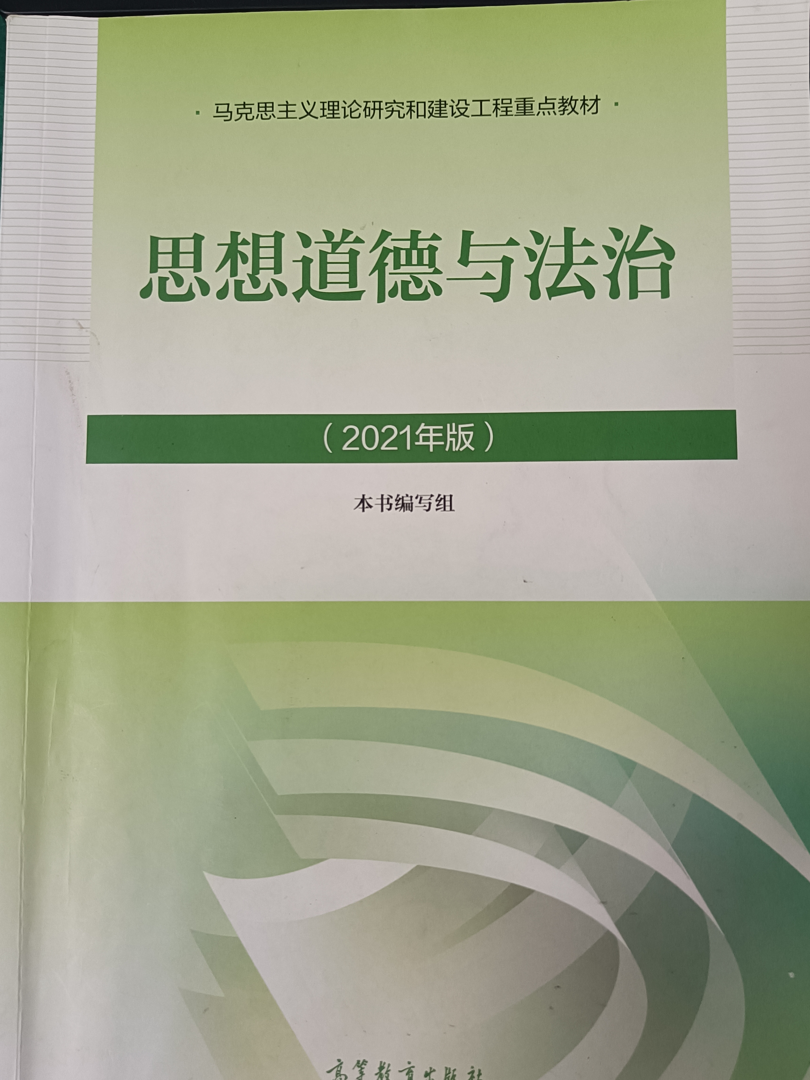

3.授课章节：第六章第二节 坚持全面依法治国
4.授课内容：建设法治中国
5.内容介绍：
本节内容为教学大纲重点内容，要求设计好重点难点，讲解透彻。通过教师的讲授，学生对马克思主义法治理论有更加深刻的认识，并掌握习近平法治思想的内涵和精髓，增强学生法治素养，激励学生做尊法学法守法用法的模范。
6.具体要求：
试讲时间为10分钟，考前需提前准备好不少于7份的标准教案，讲课为多媒体教学和黑板教学。（以上内容均不能体现个人信息）
云计算技术应用专业教师岗试讲大纲

1.授课科目：云计算平台运维与管理
2.授课教材：《云计算平台搭建与维护（基于OpenStack和Kubernetes）》（电子工业出版社）
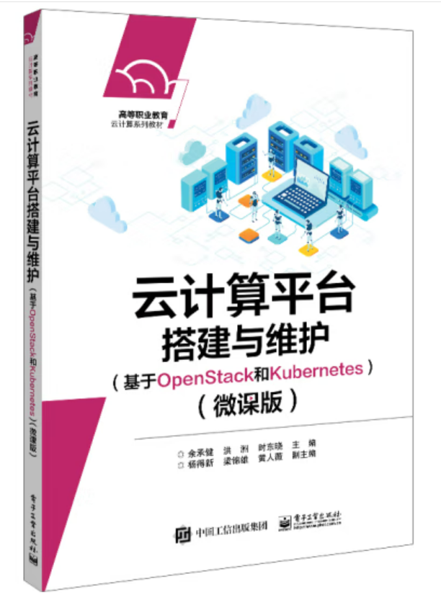
3.授课章节：3.4 OpenStack云计算平台维护
4.授课内容：3.4.2 管理域、用户、角色和Endpoint
5.内容介绍：
本节内容为教学大纲重点内容，要求设计好重点难点，讲解透彻。通过教师的讲授，加强学生对域、用户、角色和Endpoint等概念的理解，明晰域、用户、角色和Endpoint之间的关系以及在OpenStack云平台中各自起到的作用，提升学生对域、用户、角色和Endpoint等的操作管理能力；并能够在教学过程中注重职业素养的培养和正确价值观的树立。
6.具体要求：
试讲时间为10分钟，考前需提前准备好不少于7份的标准教案，讲课为多媒体教学和黑板教学。（以上内容均不能体现个人信息）

高等数学课教师岗试讲大纲

1.授课科目：高等数学
2.授课教材：《高等数学》（北京理工大学出版社）

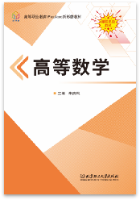

3.授课章节：项目二任务一 理解导数的概念
4.授课内容：导数概念的两个引例
5.内容介绍：
本节内容为教学大纲重点内容，要求设计好重难点，讲解透彻。导数在微分学中是一个基础且重要的概念。学生对于物体运动的速度及直线的斜率问题已有了一定的知识基础，并且基本掌握了函数的极限及其运算。教师通过导数两个引例的讲解，帮助学生发现其中的共性，理解导数的定义。
6.具体要求：
试讲时间为10分钟，考前需提前准备好不少于7份的标准教案，讲课为多媒体教学和黑板教学。（以上内容均不能体现个人信
机电类专业教师岗试讲大纲

1.授课科目：机器人技术及应用
2.授课教材：《工业机器人技术及应用》2019年第2版（机械工业出版社） 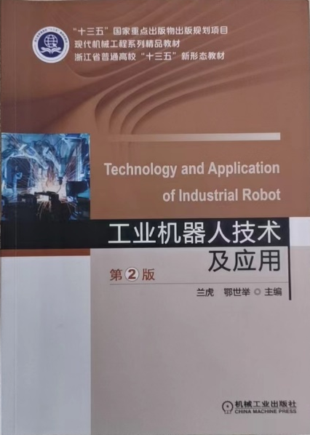
3.授课章节：第三章第二节 工业机器人坐标系及运动特点
4.授课内容：工具坐标系
5.内容介绍：
本节内容既是教学大纲的重点，也是授课过程中的难点。因此，教师在教学过程中，必须要着重突出重点内容，透彻分析难点内容。通过教师的讲授，学生对工业机器人的工具坐标系要有一个清楚的认知，具体要求为：了解工具坐标系的概念；熟知工具坐标系的特点；掌握工具坐标系在实际任务编程或调试过程中的意义和作用。
6.具体要求：
试讲时间为10分钟，考前需提前准备好不少于7份的标准教案，讲课为多媒体教学和黑板教学。（以上内容均不能体现个人信息）

数控铣床教师岗试讲大纲

1.授课科目：公差与测量技术
2.授课教材：《互换性与测量技术》2020年版（机械工业出版社）

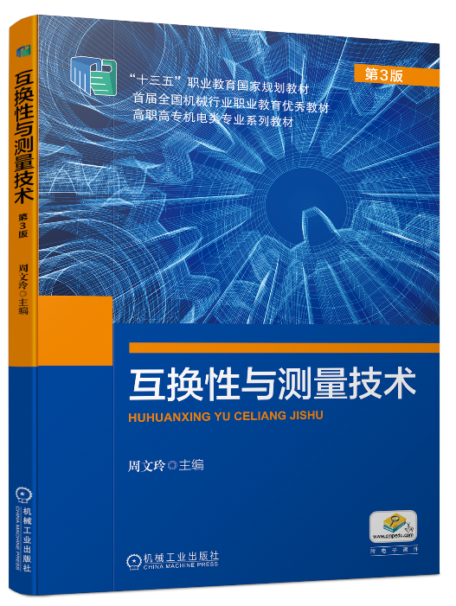

3.授课章节：第二章第一节 有关基本术语
4.授课内容：尺寸公差带与公差带图
5.内容介绍：
本节内容为教学大纲重点内容，要求设计好重点难点，讲解透彻。通过教师的讲授，学生理解什么是公差带，公差带的组成，并且可以正确的绘制公差带图。
6.具体要求：
试讲时间为10分钟，考前需提前准备好不少于7份的标准教案，讲课为多媒体教学和黑板教学。（以上内容均不能体现个人信息）

传播与策划专业教师岗试讲大纲

1.授课科目： 短视频编辑与制作
2.授课教材：《短视频编辑与制作》2021年版（人民邮电出版社）

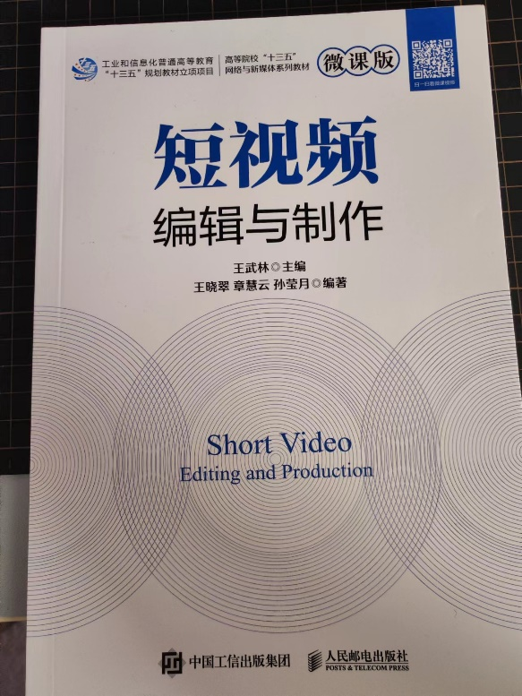

3.授课章节：1.6 短视频编辑与制作的基本流程
4.授课内容：短视频编辑与制作的基本流程
5.内容介绍：
本节内容为教学大纲重点内容，要求设计好重点难点，讲解透彻。通过教师的讲授，学生对短视频有更为深入的认识，并了解短视频编辑与制作的基本流程以及用到哪些工具可以完成。
6.具体要求：
试讲时间为10分钟，考前需提前准备好不少于7份的标准教案，讲课为多媒体教学和黑板教学。（以上内容均不能体现个人信息）

影视动画专业教师岗试讲大纲

1.授课科目： 三维动画制作
2.授课教材：《三维角色动画制作》2022年版（清华大学出版社）

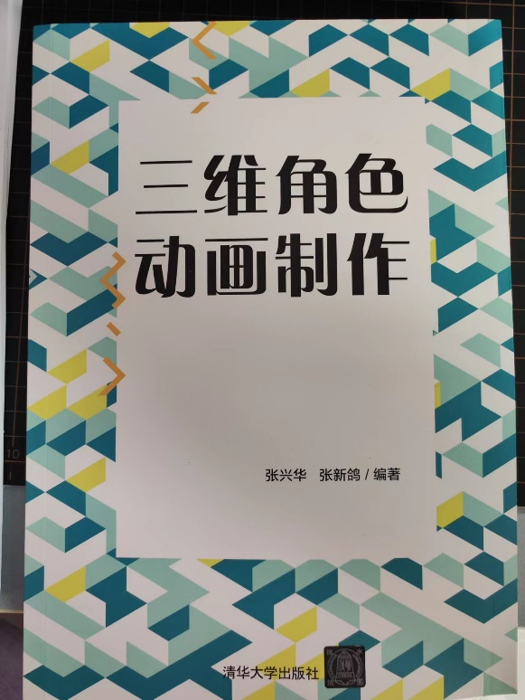

3.授课章节：2.2动画的运动规律
4.授课内容：动画的运动规律
5.内容介绍：
本节内容为教学大纲重点内容，要求设计好重点难点，讲解透彻。通过教师的讲授，使学生对动画有更为深入的认识，并了解动画的运动规律、包括运动与力、运动的模仿与重塑以及动画运动中的十二条法则。
6.具体要求：
试讲时间为10分钟，考前需提前准备好不少于7份的标准教案，讲课为多媒体教学和黑板教学。（以上内容均不能体现个人信
食品营养与健康专业专任教师岗试讲大纲

1.授课科目：营养与疾病预防
2.授课教材：《营养与疾病预防》（高等教育出版社）
作者：江松敏，ISBN:9787040538649，2021年4月
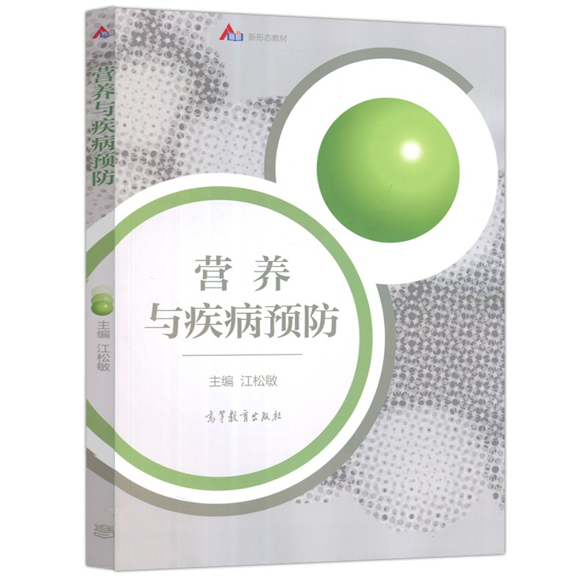

- 授课章节：
项目十一 高血压预防
第五节 高血压的治疗与营养调理
- 授课内容：
高血压的治疗方法、如何应用营养调理控制血压
5.内容介绍：
本节内容为教学大纲重点内容，要求设计好教学重难点，讲解透彻。
6.具体要求：
试讲时间为10分钟，考前需提前准备好不少于7份的标准教案，讲课为多媒体教学和黑板教学。（以上内容均不能体现个人信息
附件3：

工 作 证 明

致： （填写应聘单位名称）
根据《2023年天津现代职业技术学院公开招聘实施方案》要求并结合实际情况，兹证明 同志，身份证号： ，自 年 月 日起至 年 月 日在我单位 岗位进行工作，特此证明。
本单位在此承诺：上述证明真实有效，若存在不实或虚假事宜，愿承担相应法律责任。

单位名称：（公章）
年 月 日

